Platenlegger FXH-25
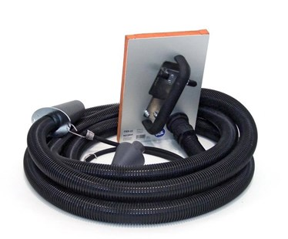
Leg nu grote tegels of natuurstenen platen nauwkeurig en snel!

De nieuwe platenlegger PROBST FXH-25 Flieguan-Handy vacuümaccessoire is een perfect hulpmiddel voor tegelzetters en groenvoorzieners. Het werkt eenvoudig en snel voor het plaatsen, verplaatsen en leggen van keramische tegels, natuursteen en platen met één hand.
De aluminium aanzuigplaat heeft een gewicht van minder dan 1 kg, en kan worden aangsloten op een gemakkelijk verkrijgbare industriële stofzuiger met de bijgeleverde konusaansluiting. Dankzij de bijgeleverde 5 meter zuigslang kan de stofzuiger op één plaats blijven staan en hoeft niet te worden verplaatst.  Door een lichte vingerbeweging, wordt een vacuümklep geopend om de tegel te plaatsen. | 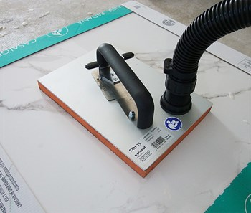

Specificaties | FXH-25 Flieguan-Handy
Maximale draagkracht | 25 kg
Eigengewicht | 0,85
Aandrijving | Stofzuiger
Artikelnummer | 700050100
Voordelen:
- Schone manier van het leggen van grote tegels
- Gemakkelijker plaatsen, vooral bij de laatste plaat omdat de zijkanten niet beetgepakt worden
- Tegels aan een muurzijde zijn gemakkelijker met de hand te leggen
- Eenvoudiger positioneren van een tegel, zoals bijvoorbeeld een correctie bij het leggen in lijm
- Risico op randschade lager omdat er beter zicht is op het werk
- Industrieële stofzuiger voor het benodigde vacuüm heeft bijna elke tegelzetter op locatie
